Lesson plan

Lesson plan: Heart and blood vessels |  | School: school - lyceum №2
Date: |  | Teacher: Aukenova A.A.
Grade: | The number of students: | The number of students at the lesson:
Lesson aim | Learn the topic « Heart and blood vessels »
Learning Objectives | Study the structure and function of the heart and blood vessels
Language aims | Students will learn words and terms: blood, artery, vein, capillary, a heart, vessels, auricles, ventricle
Background materials | Interactive board, video, worksheet.
Lesson plan
Time interval | Planned activities
2 min  Organizational moment | Organizational issues.  Good afternoon, class!  Sit down, please.  Who is absent today?  Write down the date and topic in your copybooks.  What was your homework?  Did you learn new vocabulary?  Let’s check.
7 min  20 min  Guided  practice | Revising homework.  Run tests (тест орындаймыз)  Need to insert missing words (жазылмаған сөздерді жазу)  7 minutes left (7 мин беріледі)  Help pass tests … (тест таратуға көмектес...)  Have finished (аяқтаймыз)  Let’s check (тексереміз) – what is the correct answer (дұрыс жауабы қандай?)  Who has how many mistakes (кімде қанша қате?)  Ok, good (жақсы)  Well done (жарайсыңдар)  english қазақша  immune system  фагоциттер  homeostasis  жасанды  nature  Бұзылу, коллапс  to eradicate  Learning a new topic  Let’s start the new topic Heart and blood vessels .  A heart works tirelessly over a lifetime.  During an average life span, the heart beats three billion times without a single break. Not bad for a muscle the size of a fist and lighter than a couple of baseballs. What’s the point of all this hard labor? The biggest point of all: life itself.  (Сердце неустанно работает на протяжении всей жизни.  В течение средней продолжительности жизни сердце бьет три миллиарда раз без единого перерыва. Неплохо для мышцы размером с кулак и легче, чем пару бейсбольных мячей. В чем смысл всей этой тяжелой работы? Самая большая точка всего: сама жизнь.)  (жүрек өмір бойы тоқтамастан жұмыс жасайды. Өмір сүру ұзақтығы кезінде жүрек үш миллиард рет соғады. Өлшемі жұдырықтай, ал салмағы бейсбол добы сиқты жеңіл. Бұл қиын жұмысдың мәні неде? Ең бастысы - өмірдің өзі.)  Learning new vocabulary  Before you on the desks are the words of the new theme. (жаңа тақырыптың жаңа сөздерін қарастырайық)  Let's study them  Learning new terminology by using Quizlet resources.  english Transcription қазақша  a heart хардт Жүрек  artery артэри Артерия  vein вэйн Вена (көктамыр)  capillary кэпилэри Қылтамыр  vessels вэсэлс Қантамырлары  Atrium эйтчиэм Жүрекше  ventricle вэнтрикл Қарынша  Pulmonary artery Палмонэри артэри Өкпелік артерия  septum сэптэм Бөлік  Show the video and discuss it. (бейнефильм көрсетіп оны талдау)  Video / The Heart and Circulatory System – 3.00 minutes  https://youtu.be/CWFyxn0qDEU  Discussing the video with teacher (бейнефильмді мұғаліммен талдайды)  Let's answer the questions: (сұрақтарға жауап берейік)  - Where is the heart located? (жүрек қайда орналасқан?)  - What is the structure of the heart? (жүректің құрылысы қандай?)  3. What is the meaning of the heart? (жүректің маңызы қандай?)  Well done! (Хорошо, молодцы!)  Presentation: HEART  Function of the Vessels (қантамырлардың қызметі)  1. Arteries. Transport oxygen-rich blood away from the heart to tissues. They have thick, elastic muscular walls. They do not contain valves.  2. Veins. Veins are thin, non-elastic vessels which carry oxygen-poor blood from tissues back to the heart. Veins contain valves.  3. Capillaries. Capillaries are a thin layer of cells which connect arteries and veins. Exchange of materials between blood and body cells occurs through it. Capillaries do not contain valves.  (1.Артерии. Транспортируйте кислородную кровь от сердца к тканям. У них толстые, упругие мышечные стенки. Они не содержат клапанов.  2. Вены. Вены представляют собой тонкие, неэластичные сосуды, которые переносят кислородную кровь из тканей обратно в сердце. Вены содержат клапаны.  3. Капилляры. Капилляры представляют собой тонкий слой клеток, которые соединяют артерии и вены. Через него происходит обмен веществ между кровью и клетками организма. Капилляры не содержат клапанов.)
8 min  Independent practice | Look at the board  Let's play Gravity for speed
3 min Conclusion | Home work: learn new words, fill in the table on the board (тақтадағы кестені толтыру)  • Reflection  Did you liked the lesson?  See you on the next lesson. Goodbye.

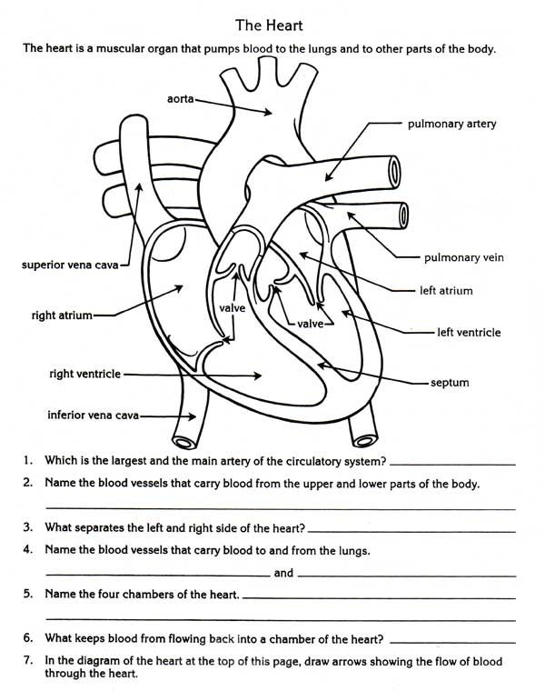

english | қазақша
immune system
 | фагоциттер
homeostasis
 | жасанды
nature
 | Бұзылу, коллапс
to eradicate

english | қазақша
immune system
 | фагоциттер
homeostasis
 | жасанды
nature
 | Бұзылу, коллапс
to eradicate

english | қазақша
immune system
 | фагоциттер
homeostasis
 | жасанды
nature
 | Бұзылу, коллапс
to eradicate

english | қазақша
immune system
 | фагоциттер
homeostasis
 | жасанды
nature
 | Бұзылу, коллапс
to eradicate

english | қазақша
immune system
 | фагоциттер
homeostasis
 | жасанды
nature
 | Бұзылу, коллапс
to eradicate

english | қазақша
immune system
 | фагоциттер
homeostasis
 | жасанды
nature
 | Бұзылу, коллапс
to eradicate

english | Transcription | қазақша
a heart | хардт | Жүрек
artery | артэри | Артерия
vein | вэйн | Вена (көктамыр)
capillary | кэпилэри | Қылтамыр
vessels | вэсэлс | Қантамырлары
Atrium | эйтчиэм | Жүрекше
ventricle | вэнтрикл | Қарынша
Pulmonary artery | Палмонэри артэри | Өкпелік артерия
septum | сэптэм | Бөлік

english | Transcription | қазақша
a heart | хардт | Жүрек
artery | артэри | Артерия
vein | вэйн | Вена (көктамыр)
capillary | кэпилэри | Қылтамыр
vessels | вэсэлс | Қантамырлары
Atrium | эйтчиэм | Жүрекше
ventricle | вэнтрикл | Қарынша
Pulmonary artery | Палмонэри артэри | Өкпелік артерия
septum | сэптэм | Бөлік

english | Transcription | қазақша
a heart | хардт | Жүрек
artery | артэри | Артерия
vein | вэйн | Вена (көктамыр)
capillary | кэпилэри | Қылтамыр
vessels | вэсэлс | Қантамырлары
Atrium | эйтчиэм | Жүрекше
ventricle | вэнтрикл | Қарынша
Pulmonary artery | Палмонэри артэри | Өкпелік артерия
septum | сэптэм | Бөлік

english | Transcription | қазақша
a heart | хардт | Жүрек
artery | артэри | Артерия
vein | вэйн | Вена (көктамыр)
capillary | кэпилэри | Қылтамыр
vessels | вэсэлс | Қантамырлары
Atrium | эйтчиэм | Жүрекше
ventricle | вэнтрикл | Қарынша
Pulmonary artery | Палмонэри артэри | Өкпелік артерия
septum | сэптэм | Бөлік

english | Transcription | қазақша
a heart | хардт | Жүрек
artery | артэри | Артерия
vein | вэйн | Вена (көктамыр)
capillary | кэпилэри | Қылтамыр
vessels | вэсэлс | Қантамырлары
Atrium | эйтчиэм | Жүрекше
ventricle | вэнтрикл | Қарынша
Pulmonary artery | Палмонэри артэри | Өкпелік артерия
septum | сэптэм | Бөлік

